МИНИСТЕРСТВО ОБРАЗОВАНИЯ РОССИЙСКОЙ ФЕДЕРАЦИИ

ГОСУДАРСТВЕННОЕ ОБРАЗОВАТЕЛЬНОЕ АВТОНОМНОЕ УЧРЕЖДЕНИЕ СРЕДНЕГО ПРОФЕССИОНАЛЬНОГО ОБРАЗОВАНИЯ

АМУРСКИЙ ПЕДАГОГИЧЕСКИЙ КОЛЛЕДЖ

Методическое пособие
для учителей изобразительного искусства

«Композиция» на уроках изобразительного искусства.

Благовещенск
2009
ОДОБРЕНА Составлена в соответствии
предметной (цикловой) с государственными комиссией требованиями к минимуму содержания базового уровня подготовки выпускников

Председатель ПЦК:
Калашникова Ю.Б.

Составитель: Шерина Н. В.

ЛИТЕРАТУРА
1. Алпатов М. Композиция в живописи. – Исторический очерк. – М.–Л.: Государственное издательство « Искусство», 1940 г.
2. Волков Н. Н. Композиция в живописи. – М., 1977.
3. Беда Г. В. основы изобразительной грамоты: Рисунок. Живопись. Композиция. Учебное пособие. М., 1981.
4. Лойко Г. В., Жабцев В. М. Школа изобразительного искусства. –
Мн.: ООО «Харвест», 2004 г.
5. Сокольникова Н. М. Основы композиции. – ОБНИНСК: издательство «Титул», 1996 г.
6. Соколова Ю. О. Секреты композиции. Для начинающих художников. – М.: АСТ «Астрель», 2005 г.
7. Рисунок, живопись, композиция: Хрестоматия – составили Ростовцев Н. Н., Игнатьев С. Е., Шорохов Е. В.- М., 1989.
8. Паранюшкин Р. В. Композиция. – Ростов н/Д: издательство «Феникс», 2001 г.
9. Чернецова Е. М. Мировое искусство. Энциклопедический словарь. – М.: «Вече», ОЛИСС, 2005 г.
10. Шорохов Е. В. Основы композиции: Учебное пособие для студентов педагогических институтов – М.: Просвещение, 1979 г.
11. Шорохов Е. В., Катханова Ю. Ф., Лебедко В. К. и др. Программы дисциплин предметной подготовки по специальности 030800 – изобразительное искусство и черчение – М.: издательство «Флинта», «Наука», 2000 г.

11
5. «Самое главное, но самое трудное в работе художника, - удалить ненужное, мешающее общему и выработке формы. Много времени берет эта самая невидимая работа».
И.Е. Репин.

6. «Необыкновенность обыкновенного. Обыкновенное, что мы видим вокруг, интересно необыкновенно и требует в искусстве не обыкновенного, не ординарного решения.
Тогда действительность раскрывается в искусстве с особой силой, а необыкновенность решения художника раскрывает перед зрителем не замечаемую им часто сложность и глубину обыкновенной жизни.… Эта работа требует взволнованности, наблюдения, увлечения и воображения».
Ю.И. Пименов.

7. «Сюжеты самые прекрасные находятся перед вами, ибо это те сюжеты, которые вы знаете лучше всего».
Роден.

8. «Увидеть красоту в простых повседневных явлениях, найти для выражения этой красоты большой стиль – является для меня главной задачей».
П.П. Кончаловский.

10
Включает вводные лекции по общим вопросам композиции, где рассматриваются основные закономерности, правила и приемы курса, единые для всех видов и жанров изобразительного искусства.
В беседах должны освещаться такие вопросы, как связь изобразительных средств с идейно- художественным содержанием произведения, значение средств композиционной выразительности (контраст, ритм, симметрия, динамика, силуэтность, обобщение, масштабность) для создания образа, основные принципы композиции.
Примерный перечень вопросов для контроля знаний по композиции.
- Что мы называем «композицией»?
- Основные признаки композиции?
- Основные типы композиции?
- Основные композиционные правила?
- Основные композиционные приемы?
- Основные средства композиции?
- Виды композиции. Фронтальная композиция.
- Объемная композиция.
- Пространственная композиция.
- Что мы называем художественным образом?
- В чем отличие науки от искусства?
- Последовательность, этапы работы над композицией.
- Художественная выразительность композиции.
- Как рассматривать и анализировать художественное произведение.
- Стиль и стилевое единство в пределах одной композиции.
- Композиция натюрморта.
Цели и задачи в процессе выполнения композиции.
- Композиция интерьера.
Цели и задачи в процессе выполнения композиции.

3
- Композиция пейзажа. Цели и задачи … композиции.
- Композиция портрета. Цели и задачи … композиции.
- Композиция иллюстрации к литературному произведению. Цели и задачи … композиции.
- Сюжетно - тематическая композиция.
- Цели и задачи … композиции.
- Монументальная композиция.
- Цели и задачи … композиции.
- Какие существуют направления изучения композиции в изобразительном искусстве?
- Какой из них считается основным методом?
- Что называется - «Реализм»
«Академизм»
«Натурализм»
«Формализм»
«Экспрессионизм»
«Абстракционизм»

Композиция (от лат. сomposition – составление, сочинение) – построение произведения, согласованность его частей, отвечающие замыслу. Работа над композицией представляет собой поиск средств создания художественного образа: определение центра, узла композиции, отбор и подчинение ему второстепенных частей произведения, объединенных частей в гармоничное целое, соподчинение и группировка форм с целью достичь выразительности и пластической цельности произведения.
Для удачного решения композиции важны выбор точки зрения на изображаемое, а также группировка фигур, предметов, частей.

4
Композиция рассматривается как приёмы и средства, применяемые на уроках изобразительного искусства, и в то же время существует самостоятельно как дисциплина, свято соблюдая свои законы.
Распространение накопленного опыта
Педагогами - художниками по теме
«Композиция» на уроках изобразительного искусства.

ЦИТАТЫ:

- «Основы изучения рисунка и живописи тесно смыкаются с законами композиции».
А.А. Дейнека.
- «Компоновать – это значит красноречиво сочетать».
Делакруа.
- «Главное для меня композиция. Тут есть, какой – то твердый, неутолимый закон, который можно только чутьем угадать, но который до того непреложен, что каждый прибавленный или убавленный вершок холста или лишняя поставленная точка разом меняют всю композицию».
В.И. Суриков.

- «Каждая действительно самобытная картина является отдельной работой; она подчиняется своим собственным законам…..».

Джон Констебль

9
Рисунок
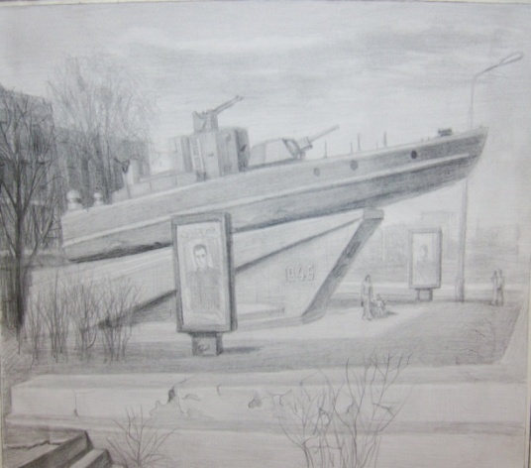
Динамическая композиция
Скульптура
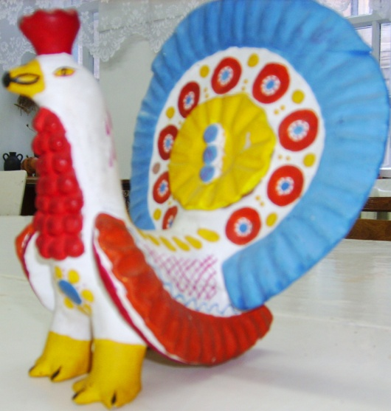
Объёмная композиция
8
«Натурный материал».

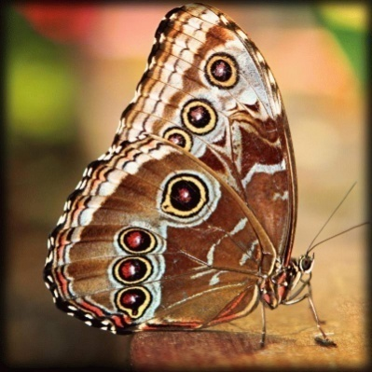
Асимметричная композиция

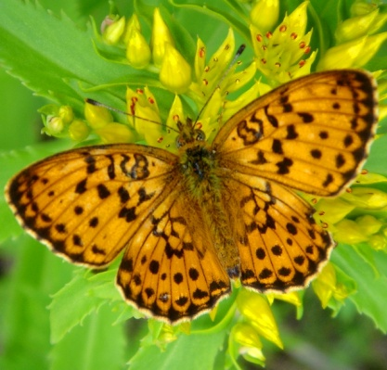
Симметричная композиция

5
Работа над композицией включает также выбор и разработку сюжета, поиска формата и размера, материала исполнения, тонального и цветового решения будущего произведения. Композиция в архитектуре решает вопросы организации комплекса построек, их связи со средой, окружающей природой.
Под эти термином понимаем упорядоченное соединение элементов в любом виде искусства: живописи, рисунке, декоративно – прикладном, скульптуре, дизайне и т.

6
Дизайн
Пространственная композиция
Живопись
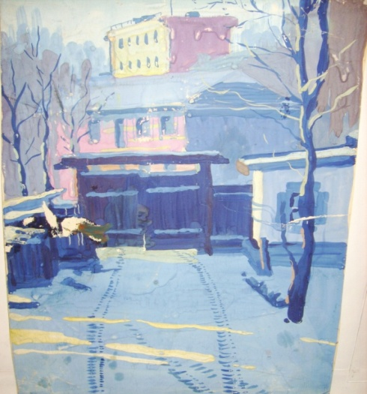
Плоскостная (фронтальная) композиция
7

